*Primeiramente gostaria de agradecer aos revisores pelo tempo e atenção em ler e revisar o meu trabalho. Dessa forma, darei continuidade as correções e aos esclarecimentos a diante.*

***LETRAS EM TOM AZUL = MENSAGEM DO REVISOR***

***O título refere-se a atividade elétrica, porém o objetivo foi contribuir para a previsão. Escolho o objetivo conforme o título.***

O título foi ajustado de acordo com os objetivos: “**Análise do Método de Previsão de Trovoadas em Alagoas com Descargas Elétricas**”.

Palavras chaves também foram alteradas:

**Palavras-chave:** Instabilidade Atmosférica; Nordeste Brasileiro; HYSPLIT

***Foram usados ​​os termos raios, relâmpagos, trovoadas e descargas elétricas. Favorecer uniformizar trovoadas para dados do Metar e relâmpagos ou descargas elétricas para os dados do ELAT.***

Corrigido!

**PAG. 1 *A CAPE que vocês tem nas sondagens é a de 12 GMT (9:00HL – hora local). Na maioria das vezes essa CAPE se eleva bastante ao longo do dia conforme o aumento da temperatura até a parte da tarde. Isso vale a pena ser discutido no trabalho, pois as trovoadas costumam se formar em horários onde a CAPE já está bem mais alta do que a desse horário de 12 GMT.***

Sim, de fato isso é verdadeiro, porém somente temos acesso aos dados das 00-06-12-18 UTC. Dados fora desses horários sinóticos não estão disponíveis para ser feito download no ECMWF e logo a análise. Foi utilizado os horários nos quais houve registro de trovoadas, sendo dois casos para 18 UTC, um em 12 UTC e outro em 06 UTC. O exemplo que está na página 13 (Figura 6) é para o horário máximo disponível às 18 UTC (3:00 HL). CAPE em horários mais avançado realmente foram maiores que horários mais cedo, exemplo: Pag. 13 Tabela 1.

**Correção no Resumo adicionando** (pag. 1 linha 12).

“Em Alagoas o CAPE foi maior nas trovadas de 18 UTC do que em horários anteriores.”

**Correção Conclusão adicionado** (pag. 16 linha 17)

“Ou seja, nessa pesquisa foi verificado que em Alagoas o CAPE foi maior nas trovoadas de 18 UTC do que em horários anteriores, devido a CAPE se elevar ao longo do dia conforme o aumento da temperatura ao longo do período diurno.”

**Corrija o abstract de acordo com as correções no resumo.**

Corrigido!

**PAG. 3 *(de onde sai essa informação, de que o Agreste e o Sertão são as regiões mais atingidas ???)***

Essa informação foi excluída pois estava contida em um vídeo de uma reportagem que não foi mencionada.

***Existe para a Região Sudeste também: Freitas (2018):***

***Previsão DE instabilidade atmosférica significativa usando árvore de decisão na região metropolitana do rio de janeiro.***

*Juliana Hermsdorff Vellozo de Freitas*

*Freitas, J.H.V. 2018 Previsão de Instabilidade Atmosférica Significativa Usando Árvore de Decisão na Região Metropolitana do Rio de Janeiro. Programa de Pós-graduação em Meteorologia, Universidade Federal do Rio de Janeiro, Dissertação de Mestrado, 100p*

*--------------------------*

***Previsão de Convecção Profunda Usando Árvore de Decisão na Região Metropolitana do Rio de Janeiro***

*Juliana Hermsdorff Vellozo de Freitas*

*Gutemberg Borges França*

*Wallace Figueiredo Menezes*

*Freitas, J. H. V., França, G. B. & Menezes, W. F. 2019. Previsão de Convecção Profunda Usando Árvore de Decisão na Região Metropolitana do Rio de Janeiro. Anuário do Instituto de Geociências ‑ UFRJ, v. 42. n. 1 – 2019, 127-134*

*---------------------*

***ANÁLISE DOS PARÂMETROS ATMOSFÉRICOS INDICATIVOS ÀS TEMPESTADES ELÉTRICAS NO SUL E SUDESTE DO BRASIL***

*Gabriel Elias Mandanda*

*Mandanda, G. E. 2018 ANÁLISE DOS PARÂMETROS ATMOSFÉRICOS INDICATIVOS ÀS TEMPESTADES ELÉTRICAS NO SUL E SUDESTE DO BRASIL. Programa de Pós-graduação em Ciências atmosféricas, Universidade de São Paulo, Dissertação de Mestrado. 103p.*

*Os 3 trabalhos – As 2 dissertações e o artigo – foram desenvolvidos utilizando descargas elétricas atmosféricas., e abrangem a região SUDESTE.*

Todas essas bibliografias foram adicionadas nas referências. A região “Sudeste” foi mencionada no texto (pag. 3 linha 8).

**PAG. 4 e 5 *Por que usar dados com uma resolução tão pobre para esse trabalho, se existem reanálises com resilução bem melhor, disponíveis ?***

***Por que não utilizou esse dados para gerar os campos anteriores também (para a análise Sinótica), uma vez que eles possuem uma resolução bem melhor ??? Se você já tinha esses dados de resolução melhor, que sentido faz, você usar um outro dado, de resolução bem mais pobre, para fazer a análise sinótica ? Tem alguma justificativa para isso ?***

Sim, realmente existe dados com resolução bem melhor, como foi mencionado dos modelos ERA Interim com 0,25°x0,25°. Porém como a construção dos campos de linha de corrente (LC) foi feito anteriormente para outros trabalhos com dados do NCEP 2,5°x2,5° e os resultados se mostraram equivalentes ao do ECMWF, optou-se por permanecer com os do NCEP. Porém, nesse caso, foi refeito todos os mapas de linhas de correntes para dados de resolução melhor 0,25°x0,25° do ECMWF e foi obtido novos resultados para a Análise Sinótica.

A metodologia foi corrigida e não foi utilizado NCEP de baixa resolução para nenhum resultado.

Adicionado pg. 4 (2.2)

“Os dados utilizados para a confecção dos mapas de linha de corrente e magnitude do vento (m/s) foram arquivos de reanálise dos modelos ERA Interim, estes apresentam 0,25°×0,25° de resolução, são distribuídos verticalmente nos níveis de pressão e horários sinóticos padrões (00, 06, 12 e 18 UTC),fornecidos pelo European Center for Medium range Weather Forecasting (ECMWF) disponível em: http://www.ecmwf.int/.”

**PAG. 8 *Qual Estado ? Bahia ? Nova análise***

***Sobre Alagoas, existe uma CLARA Confluência em 500 hPa. Confira seus campos. Nova análise***

***Figura 2: campos não tem resolução suficiente para análises.***

Com os novos resultados da análise sinótica, houve alterações nos sistemas de médios níveis. As figuras 2,3,4 e 5 foram mudadas.

**Caso 1: 23/01/2018 (pg.7)**

Em 500 hPa (Figura 2B) observa-se a influência de um Anticiclone na costa Leste de Alagoas.

**Caso 2: 12-13/03/2019 (pg. 8)**

**12/03/2019**

No nível de 500 hPa existe somente uma Crista a sudeste de Alagoas.

**13/03/2019 (pg. 9)**

Em médios níveis há um Anticiclone com seu núcleo posicionado ao Sul de Alagoas.

Em altos níveis, sobre o Atlântico aparece a CJNEB Meridional causada pela corrente de ar do Anticiclone do HN, ambos identificados na Figura 4C. A CJNEB aparece associada ao VCAN sobre o continente a oeste de Alagoas

**Caso 3: 21/03/2019 (pg.11)**

Em médios níveis a confluência ocorre a sudeste de Alagoas, sobre o Atlântico (círculo vermelho). Em altos níveis há CJNEB quase Meridional de sul passando próximo de AL a leste.

***Figuras 2D e 3D: fazer zoom sobre a parte do NE e oceano para visualizar a área de nebulosidade na imagem de satélite***

As mudanças foram feitas nas Figuras 2D,3D,4D,5D.

**PAG. 8 *Isso não está de clara visualização. Não vejo nuvens cirrus com a orientação da CJ.... Sugiro marcar na imagem de satélite***

Na imagem de satélite (Figura 3D) existe uma estreita banda de nuvens do tipo Cirrus com alguns conglomerados de nuvens convectivas ligados ao Cavado de baixos níveis que se aproximam da região litorânea de Alagoas. (pag. 8 – último parágrafo).

Foi marcado na imagem de satélite.

**PAG. 9 *Reformular o texto no caso 2. Não é o anticiclone que forma um cavado. Sabemos que o autor não quis escrever isso, por isso refazer a sentença. "Em médios níveis um núcleo de alta pressão (anticiclone) é identificado sobre o centro do NEB, não existe local da trovoada em Alagoas um cavado que foi formado pelo anticiclone do HN. ""***

Com a nova análise foi identificado que: “Em médios níveis há um Anticiclone com seu núcleo posicionado mais ao sul fora de Alagoas.” Figura 4B pag. 9

O Anticiclone do HN que formou o Cavado no HS próximo ao NEB na região costeira, foi feito com dados de LC do NCEP com resolução inferior (2,5°x2,5°). Após nova análise com arquivos de reanálise dos modelos ERA Interim (0,25°×0,25° de resolução). Houveram mudanças significativas nos sistemas de médios níveis, mencionados acima.

**PAG. 9 *Essas Confluências em 1000 hPa estão todas muito distantes de Alagoas. Por que esse destaque todo para elas ?***

Porque a confluência em baixos níveis vai gerar movimentos verticais ascendentes. Foi adicionado ao texto. Pg. 10

**“Caso 3: 21/03/2019:** No último caso analisado dia 21/03/19 às 18 UTC a Figura 5A destaca em baixos níveis uma forte confluência sobre os Estados do NEB (círculo vermelho), essa confluência cria movimentos ascendentes responsáveis pela formação de nuvens convectivas.”

“Na Figura 5D é possível perceber que existe nuvens convectivas formada em Alagoas (círculo vermelho) devido a atividade de confluência de baixos e médios níveis ligada a passagem da Corrente de Jato.”

***Na porção sul do NEB... o Anticiclone está majoritariamente atuando sobre a Bahia e norte de MG.***

Novos resultados no caso 13/03/19 mostram que “Em médios níveis há um Anticiclone com seu núcleo posicionado mais ao sul fora de Alagoas.” Pag. 9 Figura 4.

**PAG. 10 *Existe um centro de alta pressão em 500 atuando não só sobre o Estado de Alagoas, mas sobre Também a Bahia e Sergipe... Com a subsidência desse centro de alta pressão não era de se esperar tanta nebulosidade convectiva na área. E tem.***

Sim, nesse caso, com a nova análise foi percebido que em médios níveis ocorre uma confluência a sudeste de Alagoas, sobre o Atlântico (Figura 5B). Dessa forma, na região havia movimentos ascendentes capazes de explicar a nebulosidade.

**PAG. 11 *Eixo bem inclinado para Sudoeste.... Qual o significado disso ? algum trabalho anterior já observou esse tipo de coisa ? Se sim, qual ? Essa análise sinótica está muito pouco discutida fisicamente, logo, deficiente.***

***Só isso... Porque os campos em níveis médios e altos não estão explicando nada essa convecção toda. Isso deve ser discutido***

A análise sinótica foi refeita seguindo novos resultados dos campos de pressão. O Anticiclone do **Caso 3: 21/03/2019** em médios níveis não foi identificado na nova análise e por isso a convecção desse dia foi associada aos movimentos ascendentes que ocorreu em baixos e médios níveis nas regiões próximas e sobre o estado de Alagoas (Figuras 5A e 5B, pag. 11) sobre influencia também da Corrente de Jato Meridional Figura 5C.

**PAG. 12 *Frase correta "LI apresentou bons resultados em até 48h de adiantado em todos os casos, portanto, é mais eficiente no indicativo de chuvas e trovoadas. "***

Corrigido!

**PAG. 12 *Revisar o texto "Foram calculados os índices K e TT em até 48h de anterior (Tabela 1), e o resultado mostram valores bastantes variados e insatisfatórios. Em K a máxima foi de 34 e mínimo de -7, não indicando ocorrências de chuva e trovoadas como o esperado pela literatura. O índice TT teve valor máximo de 45 e mínimo de 2." Nova análise***

***Está muito descritivo, com pouca discussão física, para um artigo em revista.***

***Faltou discussão física mais apurada (ao nível de uma revista) nas análises termodinâmicas (que foi feita para apenas 1 caso)***

Foi feita análise termodinâmica para todos os casos, inclusive todas foram detalhadas no corpo no texto, porém no final foi necessário escolher apenas um como exemplo. Entretanto vou adicionar todos os campos abaixo para exemplificar todos os dias com as imagens dos perfis termodinâmicos e perfis previstos que não couberam no arquivo principal como material complementar.

Foi feita nova Análise Termodinâmica (3.3) Pg. 11

Segue abaixo:

-Nova Análise Termodinâmica (3.3) Pg. 11

-Material complementar: Os campos para exemplificar todos os dias com os perfis termodinâmicos (simulado e previsto) que não couberam no arquivo principal.

Tabela 1 Valores dos índices K, TT, LI, S (Showalter) calculados pelo perfil previsto para todos os dias com até 48h de antecedência e CAPE+ em 00h.



O *Perfil Simulado (Ps)* corresponde a 00h na Tabela 1 e os demais horários até 48 h correspondem ao *Perfil Previsto (Pp).* A avaliação do *Pp* foi realizada comparando as curvas T e Td e os índices de instabilidade (K, TT, Li e S) entre o Ps.  A curva T do Pp foi a que mostrou mais eficiência na previsão em até 48h de antecedência.

Valores do *índice K>30* são considerados potencialmente favoráveis à formação de tempestades (descrito em Fedorova *et al*., 2017). Em 00 h o valor máximo foi K=34 e mínimo K=24, esse índice confirma os dias 13/03/19 e 21/03/19 de maior instabilidade. Nos demais horários o índice não atingiu o mínimo necessário para indicar ocorrência de chuva e trovoadas (Tabela 1).

O *índice TT >44* indica aguaceiros com trovoadas. Em 00 h os valores máximos foram TT = 45 e TT = 44 para os dias de maior instabilidade (13/03/19 e 21/03/19). Nos demais horários, os valores para o Pp não serviram para prever o evento. Somente Ps mostrou possibilidade de chuva e trovoadas pelos índices K e TT. Assim, como observado em trabalhos de Cordeiro *et al*. (2013) foi mostrado que os índices K e TT não são um bom indicador na identificação e análise do fenômeno adverso em Alagoas, mostrando valores abaixo do indicado para o evento.

O *índice LI* com valores -5<LI<-2 são comuns nas regiões com pancadas de chuva. De modo geral LI esteve dentro da faixa de valores -2<LI<-4, indicando uma atmosfera com possibilidade de chuvas e trovoadas (pouco severas). LI apresentou bons resultados em até 48h de antecedência em todos os casos, portanto, é mais eficiente no indicativo de chuvas e trovoadas.

O *índice S (*Showalter) quando varia de -1<S<3, indica chuva; se -2<S<1, indica chuva e trovoada; se -5< S<-3, indica chuva e trovoada intensa. Na Tabela 1 os valores negativos variaram entre -5<S<-1 em quase todos os dias, com exceção de 23/01/2018, onde S mostrou valores positivos, ou seja, nesse dia não foi possível prever a instabilidade por este índice. Os valores positivos deste índice formaram-se devido a uma previsão errada na formação de uma camada (800 até 850 hPa) de inversão subsidência, ou seja, absolutamente estável.

O *índice CAPE = 1000 J/kg* indica convecção fraca. Em 00h o valor mínimo 554 J/kg não apresentou potencial de convecção profunda e o valor máximo 986 J/kg apresentou fraco potencial de convecção. CAPE foi maior nas trovoadas de 18 UTC (13/03/19 e 21/03/19) do que em horários anteriores (12 UTC 23/01/18 e 06 UTC 12/03/19), isso ocorreu devido a CAPE se elevar conforme o aumento da temperatura ao longo do dia.

MATERIAL COMPLEMENTAR

**Caso 1: 23/01/2018**

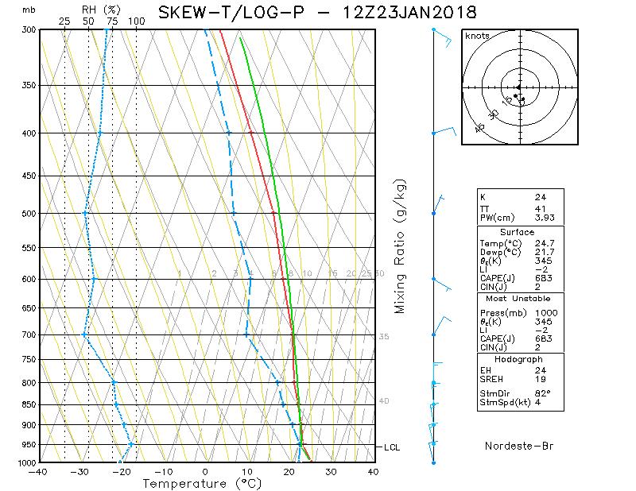

Horário 12 UTC para CAPE de 683 J/kg. Simulado e Previsto com maior umidade e instabilidade em baixos níveis (950 hPa). No perfil previsto de 48h de antecedência ocorre inversão subsidência em 800-850 hPa, ou seja, estabilidade absoluta.

|  |  |
| --- | --- |
|  |  |
|  |  |

**Caso 2: 12-13/03/2019**

**12/03/2019**

Horário 06 UTC para CAPE de 554 J/kg. Perfil Simulado mais úmido até altos níveis, porém sem instabilidade absoluta em baixos níveis. Previsto 12-24 h permanece sem instabilidade em baixos níveis, e maior umidade em baixos e altos níveis. Previsto 36-48 h começa a mostrar instabilidade em 1000-950 hPa e permanece com umidade alta em altos e baixos níveis.

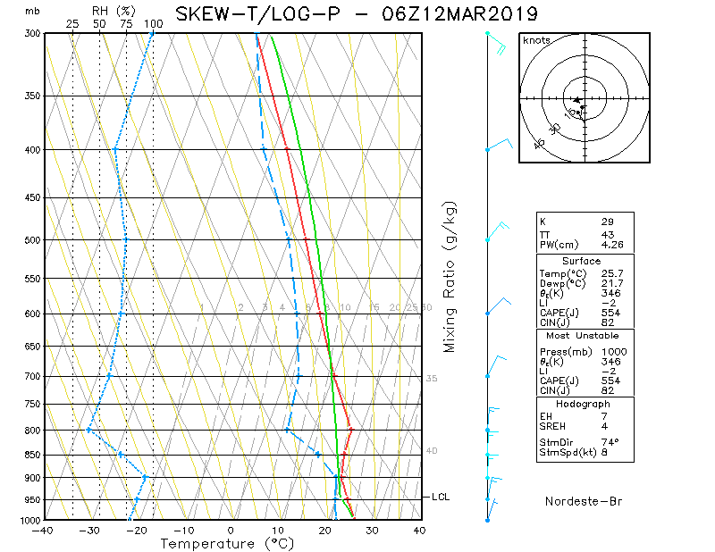

|  |  |
| --- | --- |
|  |  |
|  |  |

**13/03/2019 EXEMPLO USADO NO ARQUIVO PRINCIPAL**

Horário 18 UTC para CAPE de 986 J/kg. Pouca instabilidade nos perfis até 36h (48 h instabilidade maior) em 1000 hPa. Camada mais úmida em baixos níveis, nesse ponto identificado nuvens na baixa troposfera.

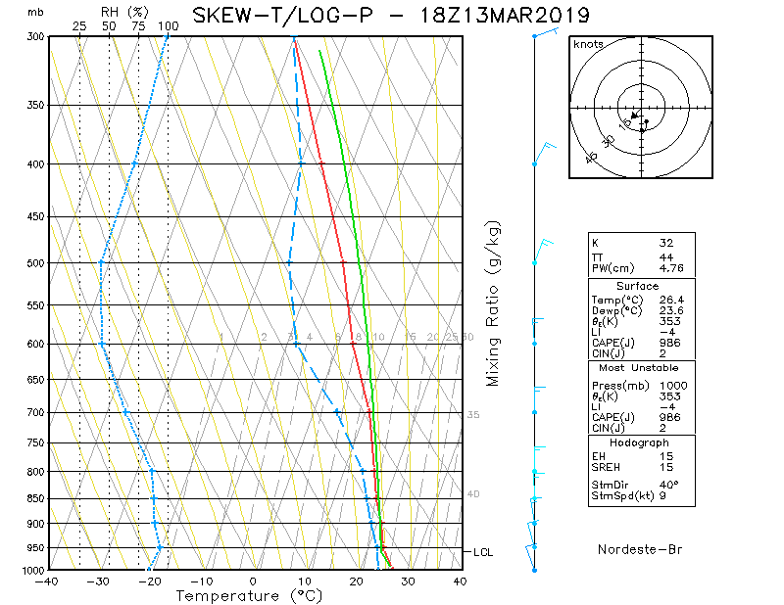

|  |  |
| --- | --- |
|  |  |
|  |  |

**Caso 3: 21/03/2019**

Horário 18 UTC para CAPE de 888 J/kg. Pefil simulado com máxima umidade 850-800 hPa, os demais perfis seguem esse mesmo exemplo. Sem instabilidade em outros níveis.



    
    
    
    